PGN – Painel Gerenciador de Negócios
Lorran Xavier de Oliveira¹
¹Faculdade Estácio de Sá (ESTÁCIO)
Av. Pres. João Goulart, 600 - Cruzeiro do Sul - Juiz de Fora – MG – Brazil
lorranxjf@gmail.com

Abstract. The following article is about a web application whose main objective is to provide managers and entrepreneurs with a panel that is entirely responsible for assisting and optimizing the management of business finances, knowing that it deals with all forms of incoming, outgoing and storage flows of the business offered products.
Resumo. O artigo que será tratado a seguir trata-se de uma aplicação web que tem como o principal objetivo fornecer a gestores e empreendedores um painel inteiramente responsável em auxiliar e otimizar o controle das finanças de negócios e empreendimentos em geral, tendo em vista que ele contabiliza de forma prática todos os fluxos de entrada, saída e armazenamento dos produtos oferecidos.

1. Introdução
Esta é a introdução do artigo sobre o PGN – Painel Gerenciador de Negócios. O intuito geral dessa aplicação foi suprir a necessidade de um sistema gerenciador genérico de fluxo de caixa, estoque, compras e venda de negócios em geral podendo ser aplicado em vários contextos, bastando apenas reformular sua identidade visual e o banco de dados para tal. No entanto, pode ser usado, por exemplo, para padarias, mercearias, mercados, horti-frutis, restaurantes, bares e vários outros ramos de empreendimento em geral, pois todos esses têm uma alta necessidade de gerenciar o que entra, o que fica e o que sai do estabelecimento.

2. A importância de controlar as finanças de negócios
Observa-se com freqüência que uma das coisas mais difíceis na rotina de empreendedores é o planejamento financeiro. Segundo estatísticas do IBGE, cerca de 60% das empresas fecham com menos de cinco anos, período na qual deveriam, na verdade, estarem elevando sua sustentabilidade e escalabilidade. [IBGE 2013,2014]. A idéia de se ter um gerenciador que pode ser adaptado tanto para controlar as finanças de pequenos negócios quanto aos grandes é algo que visa diminuir essas estatísticas, já que tudo nos dias atuais tende de alguma forma ser otimizado com o uso de inovações tecnológicas.
A partir do conhecimento de quanto se têm para o investimento inicial de um negócio, é de extrema importância saber para onde vai cada centavo desse capital e quanto de retorno será obtido com as vendas. Isso permite ao empresário ou ao gestor ter uma visão da situação financeira dos negócios e a partir disso tomar atitudes coerentes em relação ao que se precisa gastar ou economizar e com os desperdícios de verbas, sendo mais fácil de diagnosticar problemas financeiros que levam a dívidas ainda maiores e conseqüentemente à falência.

3. Tecnologias Envolvidas no Projeto
Desde o início do projeto foram utilizadas diversas tecnologias modernas para que o painel seja inteiramente de alta qualidade, leve e objetivo, que se deu pela utilização de um conjunto de linguagens conhecida como MERN, que é a junção de tecnologias de ponta que trazem integridade e comunicação de alta qualidade entre as esferas de desenvolvimento de um sistema web: O Front-End (Visual), Back-End (Estrutura) e o Banco de Dados (Armazenamento).

3.1. Versionamento de código: Git
Git é um sistema de controle de versões usado no desenvolvimento de software com a finalidade de sempre manter os códigos íntegros e proporcionar que as alterações feitas possam ser armazenadas com segurança e desfeitas a qualquer momento que ocorrer algum problema.

3.2. Front-End: React.js
Na parte visual do Painel foi utilizado uma biblioteca JavaScript open source conhecida como React.JS, que conta com a junção de diversas linguagens e ferramentas específicas para o desenvolvimento Front-End, são elas JavaScript, HTML5 e CSS3.

3.3. Backend: Node.js
Pensando em um funcionamento com desempenho altamente otimizado, a linguagem para o desenvolvimento do Back-End escolhida foi a Node.JS, que trabalha muito bem com as linguagens citadas anteriormente no Front-End, já que também se utiliza do JavaScript e trabalha com o modelo de armazenamento e transmissão de informações conhecido como JSON.

3.4. Servidor: Express.js
Oferecendo diversos recursos fundamentais para o desenvolvimento web, no servidor da aplicação é utilizado o framework Express.js que foi feito para trabalhar em conjunto com o Node para otimizar a construção de aplicações web e API’s.

3.5. Banco de Dados: MongoDB
Para complementar toda a aplicação e finalizar as esferas de um desenvolvimento web de alto desempenho, foi implementado um banco de dados NoSql para armazenar e manipular todos os dados do painel, utilizando o MongoDB, software de banco de dados de código aberto que administra todo o banco de dados e que também trabalha com o JSON, que foi citado anteriormente.

4. Desenvolvimento da Aplicação
O Desenvolvimento da aplicação se deu inicialmente por toda a organização dos passos que seriam seguidos do início ao fim do projeto, para que antes de tudo, seja traçado as dificuldades e necessidades que seriam encontradas ao decorrer dele. Após a parte inicial, foi necessário configurações do ambiente de trabalho, instalações de dependências e por fim, o início do desenvolvimento do código da aplicação.

4.1. Fase Inicial
Foi construída a idéia da aplicação em forma de diversas tarefas na plataforma Github, para que fosse visível todo seu processo e as dificuldades que poderiam ser encontradas, antes mesmo do início do desenvolvimento dos códigos. Após o conhecimento concreto do quê seria implementado, as tarefas foram dispostas em um Kanban, organizando a ordem que seria seguida no projeto, na própria plataforma citada.
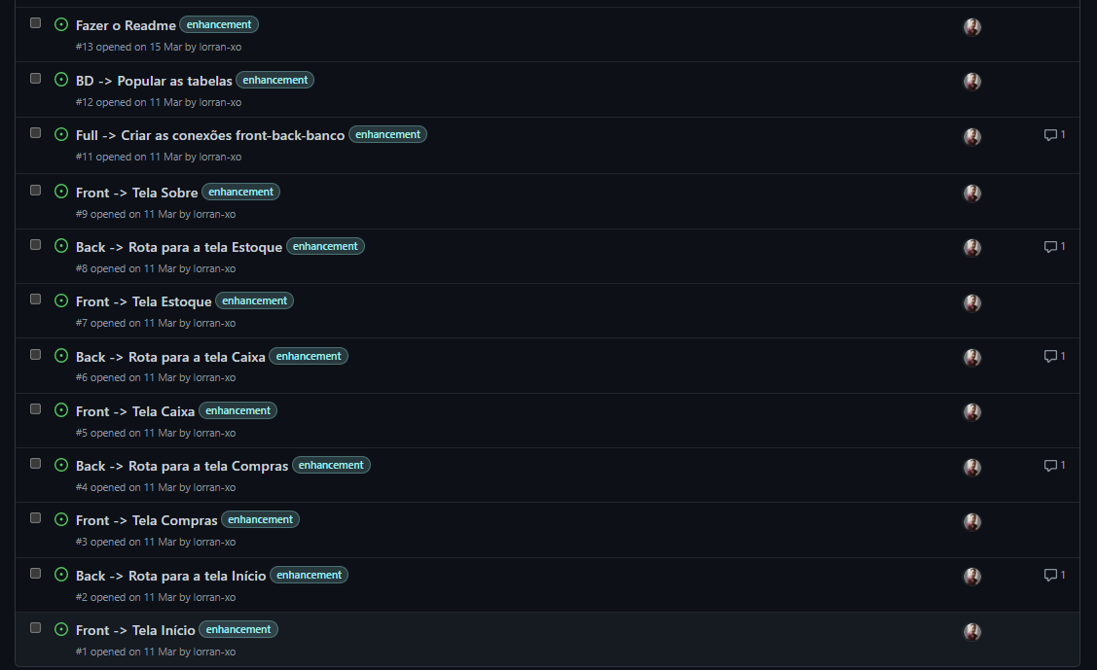
Figura 1. Uma imagem do backlog da aplicação
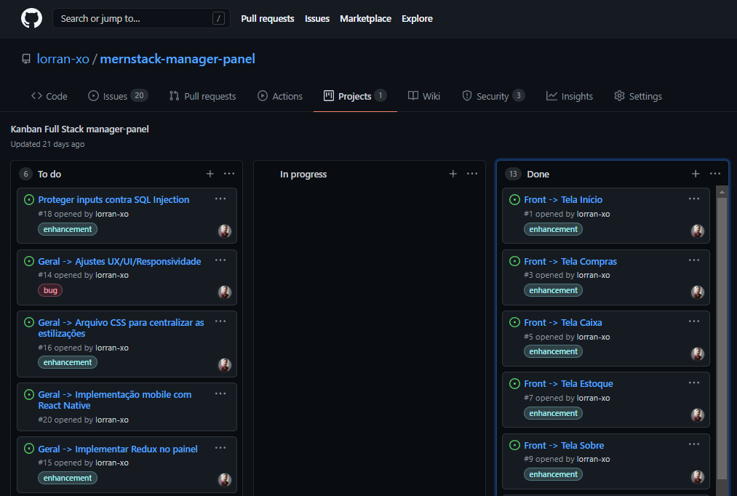
Figura 2. Uma imagem do backlog organizado em um Kanban

4.2. Desenvolvimento do código
Escrever talvez sobre a configuração do ambiente, IDE, como foi o desenvolvimento em si, tempo de desenvolvimento, dificuldades, etc.
The subsection titles must be in boldface, 12pt, flush left.

4.3. Diagrama de Classe
Colocar figuras de diagramas: Diagrama de Casos de Uso e o Diagrama de Classe. <Colocar os dois diagramas>

5. Testes e Validação da Aplicação
Figure and table captions should be centered if less than one line (Figure 1), otherwise justified and indented by 0.8cm on both margins, as shown in Figure 2. The caption font must be Helvetica, 10 point, boldface, with 6 points of space before and after each caption. Falar de testes de usuarios?
Teste automatizado, algum tipo de teste
In tables, try to avoid the use of colored or shaded backgrounds, and avoid thick, doubled, or unnecessary framing lines. When reporting empirical data, do not use more decimal digits than warranted by their precision and reproducibility. Table caption must be placed before the table (see Table 1) and the font used must also be Helvetica, 10 point, boldface, with 6 points of space before and after each caption.

Tabela 1. Uma tabela típica
Nº | Metodologia | Especificação
1 | Aprendizagem 1 | XXXXXXXXXX
2 | Aprendizagem 2 | ﻿YYYYYYYY
3 | Aprendizagem 3 | ﻿ZZZZZZZZZ

7. Conclusão
Bibliographic references must be unambiguous and uniform. We recommend giving the author names references in brackets, e.g. [Knuth 1984], [Boulic and Renault 1991]; or dates in parentheses, e.g. Knuth (1984), Smith and Jones (1999).
The references must be listed using 12 point font size, with 6 points of space before each reference. The first line of each reference should not be indented, while the subsequent should be indented by 0.5 cm.

Referências
Boulic, R. and Renault, O. (1991) “3D Hierarchies for Animation”, In: New Trends in Animation and Visualization, Edited by Nadia Magnenat-Thalmann and Daniel Thalmann, John Wiley & Sons ltd., England.
Castro, R. M., Siqueira S. W. M. (2018). Desenvolvimento e Avaliação de uma Metodologia de Aprendizagem Ativa Apoiada pelo uso de QR Code para Ensino de Banco de Dados. In Anais do XXVI Workshop sobre Educação em Computação. SBC.
Dyer, S., Martin, J. and Zulauf, J. (1995) “Motion Capture White Paper”, http://reality.sgi.com/employees/jam_sb/mocap/MoCapWP_v2.0.html, December.
Holton, M. and Alexander, S. (1995) “Soft Cellular Modeling: A Technique for the Simulation of Non-rigid Materials”, Computer Graphics: Developments in Virtual Environments, R. A. Earnshaw and J. A. Vince, England, Academic Press Ltd., p. 449-460.
Knuth, D. E. (1984), The TeXbook, Addison Wesley, 15th edition.
Smith, A. and Jones, B. (1999). On the complexity of computing. In Advances in Computer Science, pages 555–566. Publishing Press.

DADO DO IBGE – Colocar nas referencias https://epocanegocios.globo.com/Empreendedorismo/noticia/2016/07/74-das-startups-brasileiras-fecham-apos-cinco-anos-diz-estudo.html

https://git-scm.com/
https://reactjs.org/
https://nodejs.org/
https://expressjs.com/
https://mongodb.com/
https://github.com/

